图书情报检索与统计平台技术文档

一、 项目概述
1. 项目背景
本项目基于“图书情报检索与统计平台”业务需求，旨在利用 NoSQL 数据库技术解决传统图书馆管理系统中数据模型固定、多维度检索困难、统计效率低等问题，实现馆藏图书、读者信息及借阅流水的数字化管理。
2.业务目标
完成 MongoDB 数据库部署与数据建模，实现基础与高级条件检索；利用聚合管道完成分类统计、趋势分析与排行榜；最终结合 Python 开发一套模块化的菜单交互程序，并通过 Compass 完成图形化验收。
- 组内分工
本次实验为单人项目实训，由本人独立完成所有环节，包括环境部署、数据库设计、数据导入、命令行查询、Python 应用开发及文档撰写。

二、 环境与数据建模
1. 部署关键参数
服务端：CentOS Stream 10 虚拟机，MongoDB Server 7.0.14，监听端口 27017，自定义数据目录为 /export/servers/mongodb/data/db。
客户端与开发端：Windows 宿主机，使用 MongoDB Compass 进行图形化验收，使用 PyCharm (Python 3.12 + PyMongo 4.19.0) 进行应用开发。
- 集合设计与特殊集合实现
平台共设计了 books、readers、borrow_logs、category_stats 四个基础集合，并针对业务场景实现了三种特殊集合：
固定集合（Capped Collection）：创建 book_logs，限制容量为 1MB，最多 1000 条，用于高效存储操作日志。
时间序列集合（Time-Series）：创建 borrow_logs，指定时间字段为 borrow_date，粒度为 hours，利用 TTL 机制设置 2 年（63072000秒）后自动过期清理。
视图（View）：创建 book_in_stock，基于 books 集合，通过聚合管道 $match 过滤出 stock > 0 的在架图书。
- 索引设
为提升查询效率，在 books 集合上创建了 5 个索引：
唯一索引：isbn（防重复录入）
单键索引：title、category
多键索引：tags（数组字段）
复合索引：{ category: 1, price: -1 }（提升分类下的价格排序速度）
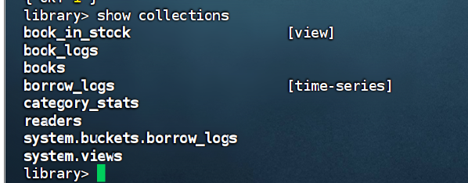

三、 功能实现
1. 检索功能实现（任务三）
通过 mongosh 命令行实现多维度检索。包括：范围查询（$gt, $lt）、组合条件（$and, $or）、正则匹配（$regex 匹配书名）、数组匹配（$all, $size）、字段存在性（$exists）以及排序分页（sort, limit）。
2. 聚合统计与联表查询（任务四）
利用聚合管道完成复杂分析：
分类统计：$group 按 category 分组，$sum 计算库存总量，$avg 计算均价，$sort 降序排列。
联表与落库：利用 $lookup 将读者与借阅流水关联，统计各学院借阅量；使用 $merge 将统计结果写入 category_stats 集合。
3. Python 应用程序开发（任务五）
采用模块化开发，封装 mongodb_connect.py 作为连接基类。
book_manager.py 等模块实现具体增删改查
stat_manager.py 实现聚合报表功能。
main.py 设计主菜单，包含检索、评分排行、借阅/归还、逾期查询、统计报表等 8 个功能项，具备无结果提示及退出释放连接机制。
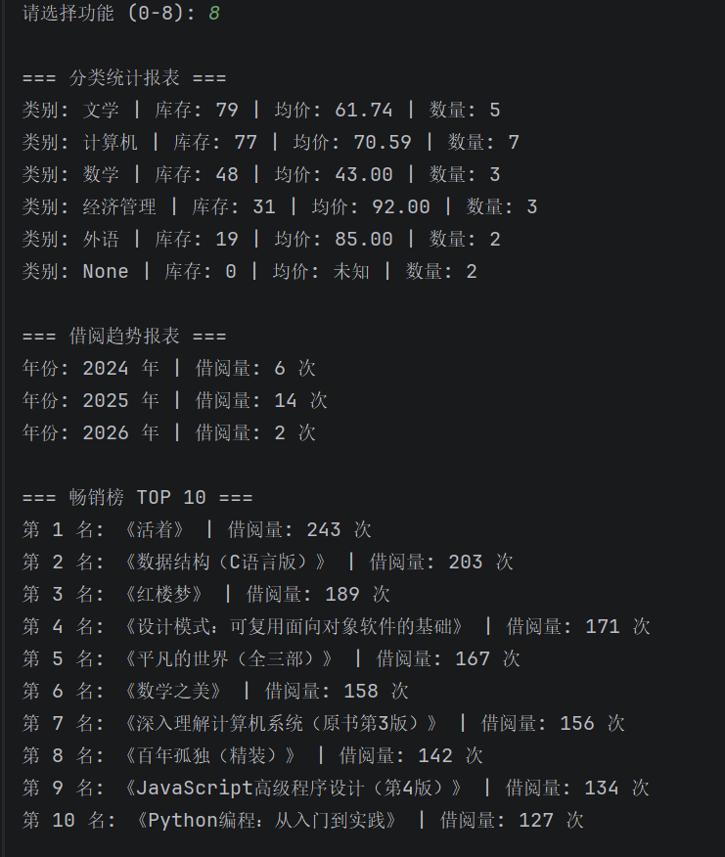

四、 问题与核对
1. 调试难点及排查过程
难点一：PyCharm 远程连接超时
排查过程：Python 连接时报错 Timeout。经排查，虚拟机防火墙拦截了请求，且 MongoDB 默认 bindIp 仅限本地访问。
解决方案：在 CentOS 中关闭防火墙，并修改 /etc/mongod.conf 中 bindIp: 0.0.0.0，重启服务后连接成功。
难点二：时序集合无法更新状态
排查过程：在 Python 端执行“归还处理”时，对时间序列集合 borrow_logs 执行 update_many 报错，提示不能更新非 metaField 字段。
解决方案：使用 $out 将时序集合数据全量迁移至标准集合，替换原集合后，成功实现了图书状态的更新。
2. 命令行与 Compass 结果核对
使用 Compass 验证命令行执行结果。
Q1 定价 80 元以上：Compass 查询结果与命令行一致（7条）。
Q14 评分排行前5：使用 Options 设置 Sort {rating: -1} 与 Limit 5，结果一致。
A1 分类统计：在 Aggregations 中构建对应的 $group 管道，输出结果完全吻合。
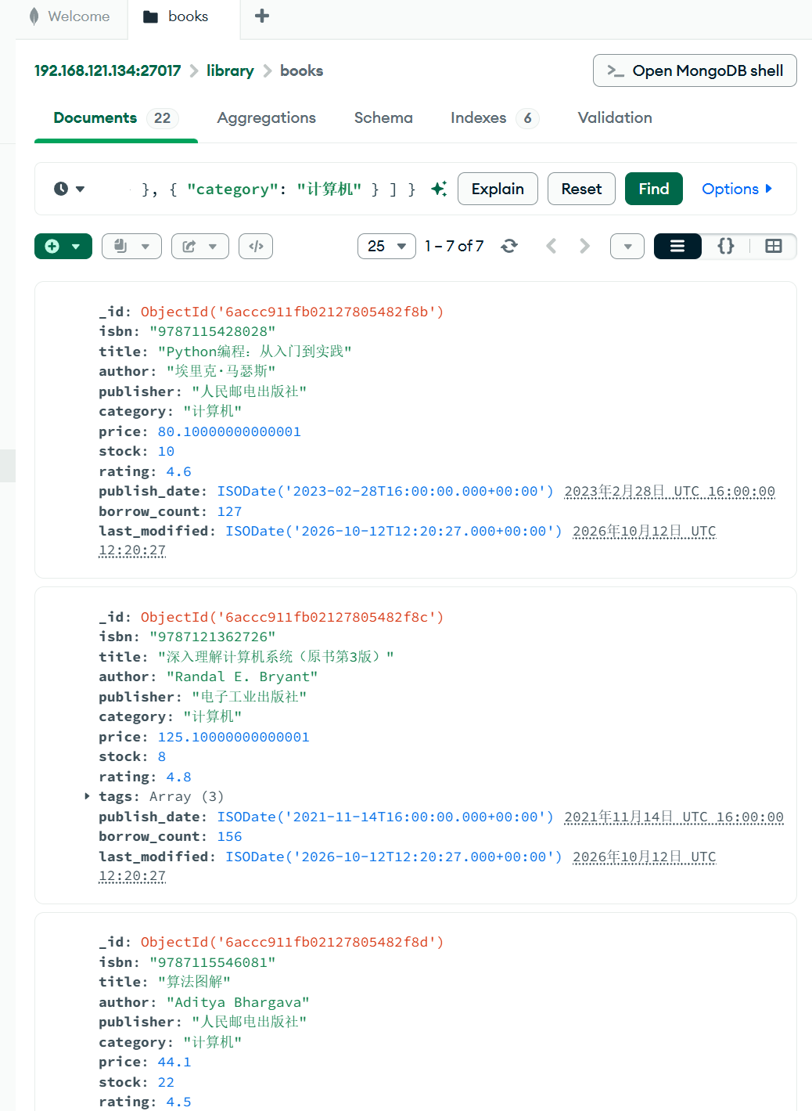

注：受技术文档篇幅限制，本文仅节选展示了部分核心功能与关键操作的运行截图。关于六大任务中全部的命令行查询结果（Q1-Q16）、聚合管道验证、索引及权限配置等完整截图与详细操作步骤，请参阅《实验报告》。

